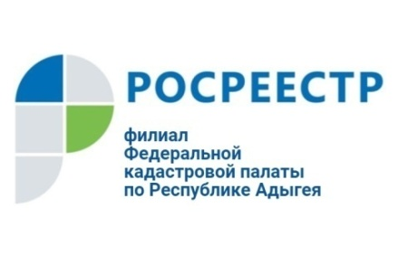

Кадастровая палата- профилактика коррупционных правонарушений

Одним из важнейших направлений деятельности филиала Кадастровой палаты по Республике Адыгея является работа в сфере противодействия коррупции (профилактика коррупционных правонарушений), а также повышение информационной открытости, в связи с чем, на постоянной основе реализуются мероприятия антикоррупционной направленности, согласно утвержденному Плану мероприятий по противодействию коррупции на 2018 – 2020 годы.
В целях обеспечения соблюдения требований антикоррупционного законодательства Российской Федерации работниками филиала, замещающими должности, включенные в Перечень должностей, утвержденный приказом Росреестра от 27.12.2013 г. № П/555, ежегодно предоставляются сведения о своих доходах, расходах, об имуществе и обязательствах имущественного характера, а также сведения о доходах, расходах об имуществе и обязательствах имущественного характера своих супруги (супруга) и несовершеннолетних детей. В апреле 2019 года в учреждении завершилась декларационная компания по предоставлению работниками указанных сведений за отчетный 2018 год. Все работники филиала, замещающие должности, включенные в перечень, предоставили сведения своевременно и в полном объеме.
В целях повышения эффективности обеспечения соблюдения работниками ФГБУ «ФКП Росреестра» правил служебного поведения, формирования в обществе нетерпимого отношения к проявлениям коррупции, а также обеспечения обратной связи с гражданами и организациями, функционирует телефон доверия с единым номером
8-800-100-18-18, работающий в круглосуточном, автоматическом режиме и оснащенный системой записи поступающих обращений.
По телефону доверия принимается и рассматривается информация о фактах:
- коррупционных проявлений работников;
- конфликта интересов в действиях работников;
- несоблюдения работниками ограничений и запретов, в отношении которых законодательством Российской Федерации такие запреты и ограничения установлены.
Обращения, поступившие по телефону доверия, не касающиеся коррупционных действий работников Кадастровой палаты, анонимные обращения (без указания фамилии, имени гражданина, направившего обращение), обращения, не содержащие почтового адреса или адреса электронной почты, по которому должен быть направлен ответ, а также обращения, аудиозапись которых неразборчива и непонятна, не регистрируются и не рассматриваются.
Конфиденциальность поступившего обращения гарантируется.
Информацию о коррупционных правонарушениях можно направить с помощью официального сайта ФГБУ «ФКП Росреестра» www.kadastr.ru через раздел «Обратная связь» подраздела «Противодействие коррупции»..

